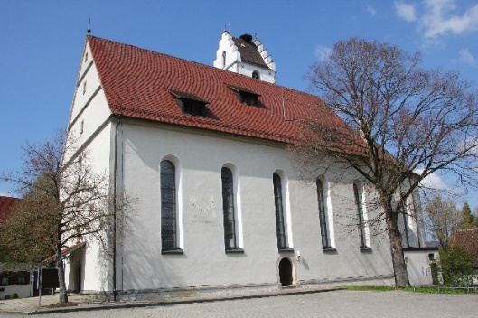
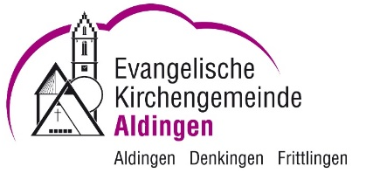
GEBET
im
Dezember 2022
und Januar 2023

24 Der Herr segne dich und behüte dich; 25 der Herr lasse sein Angesicht leuchten über dir und sei dir gnädig; 26 der Herr hebe sein Angesicht auf dich und gebe dir Frieden. 4.Mose 6,24-26

Danke

- für den DAF am 06. November, aber auch für alle Gottesdienste, die wir in unserer Gemeinde haben

- für die sehr gute Geistliche Abendmusik am 26.November

- für zwei sehr inhaltsreiche Bibel.Themen.Abende am 14. u. 15. November mit Nicola Vollkommer

- für den guten Verlauf des Emmaus-Kurses

- für die schöne und gut besuchte Ausstellungs-Eröffnung 300 Jahre Mauritius-Kirche in Aldingen am 19.11. und die sehr gelungene Ausstellung im Museum

Bitte

- um Mitarbeiter / innen für die Kindergärten

- für die Aktion „Jung singt Senior“: In der Adventszeit gehen Karin Pohl und einige Kinder zu Senioren, um Ihnen zur Freude und zur Glaubensstärkung Lieder zu singen.

- um ehrenamtliche Mitarbeiterinnen für die Mädchen-Jungschar

- um Sängerinnen und Sänger für den Christvesper-Chor

- um Erwachsene, die gerne beim Krippenspiel am Heiligen Abend mitwirken

- um Freiwillige, die gern bei dem geplanten Weihnachtsmarkt an der Kirche am 17. Dezember mitwirken zugunsten des neuen Gemeindehauses

- für das Konzert am dritten Advent mit Andi Weiss zum Thema: „Es wird nicht dunkel bleiben“

- um ein gutes Miteinander in der Gemeinde

- für das Projekt „Gemeindehaus“: Möge unser Herr den Kirchengemeinderat leiten, die richtigen Entscheidungen zu treffen. Und wir bitten auch um die nötigen finanziellen Mittel, die wir brauchen.

- Möge unser Herr es schenken, dass viele Menschen zum Glauben an Jesus Christus kommen.

- Wir bitten für die Advents- und Weihnachtszeit: Für die Gottesdienste und alle Veranstaltungen

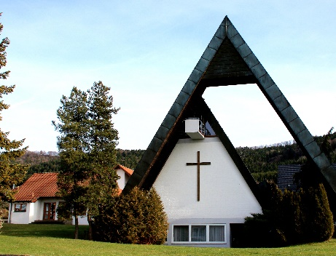
Eine Neuerung: Zusätzlich zum Frühgebet wird es jeweils am 1. Sonntag des Monats eine Gebetszeit in der Kirche geben von 19:00 Uhr bis 19:30 Uhr. Herzliche Einladung.

Herzliche Grüße von der
Evang. Kirchengemeinde Aldingen

